

**Objetos peligrosos**

Marca con (X) los objetos peligrosos.

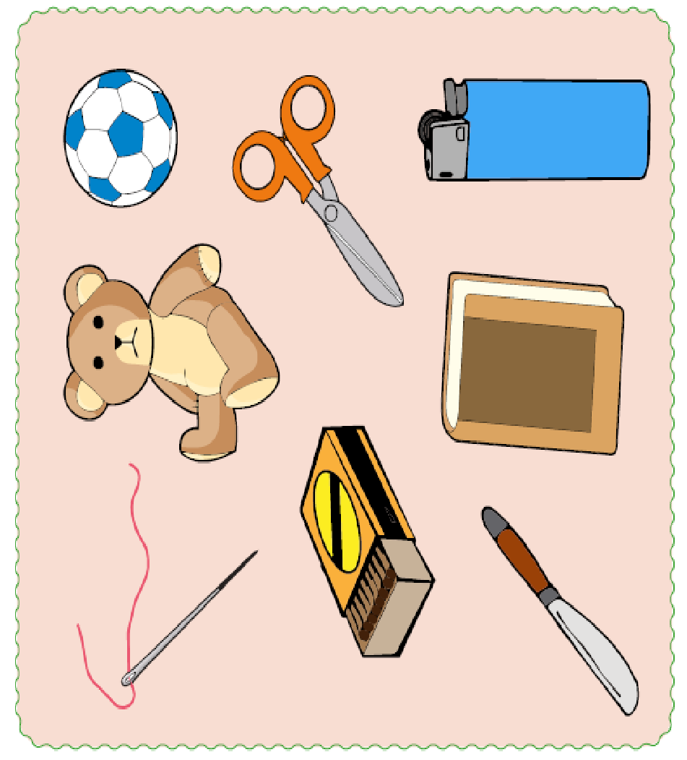



**Situaciones peligrosas**

Encierra con circulo donde los niños no estén en peligro y marca con (X) donde si lo estén.

